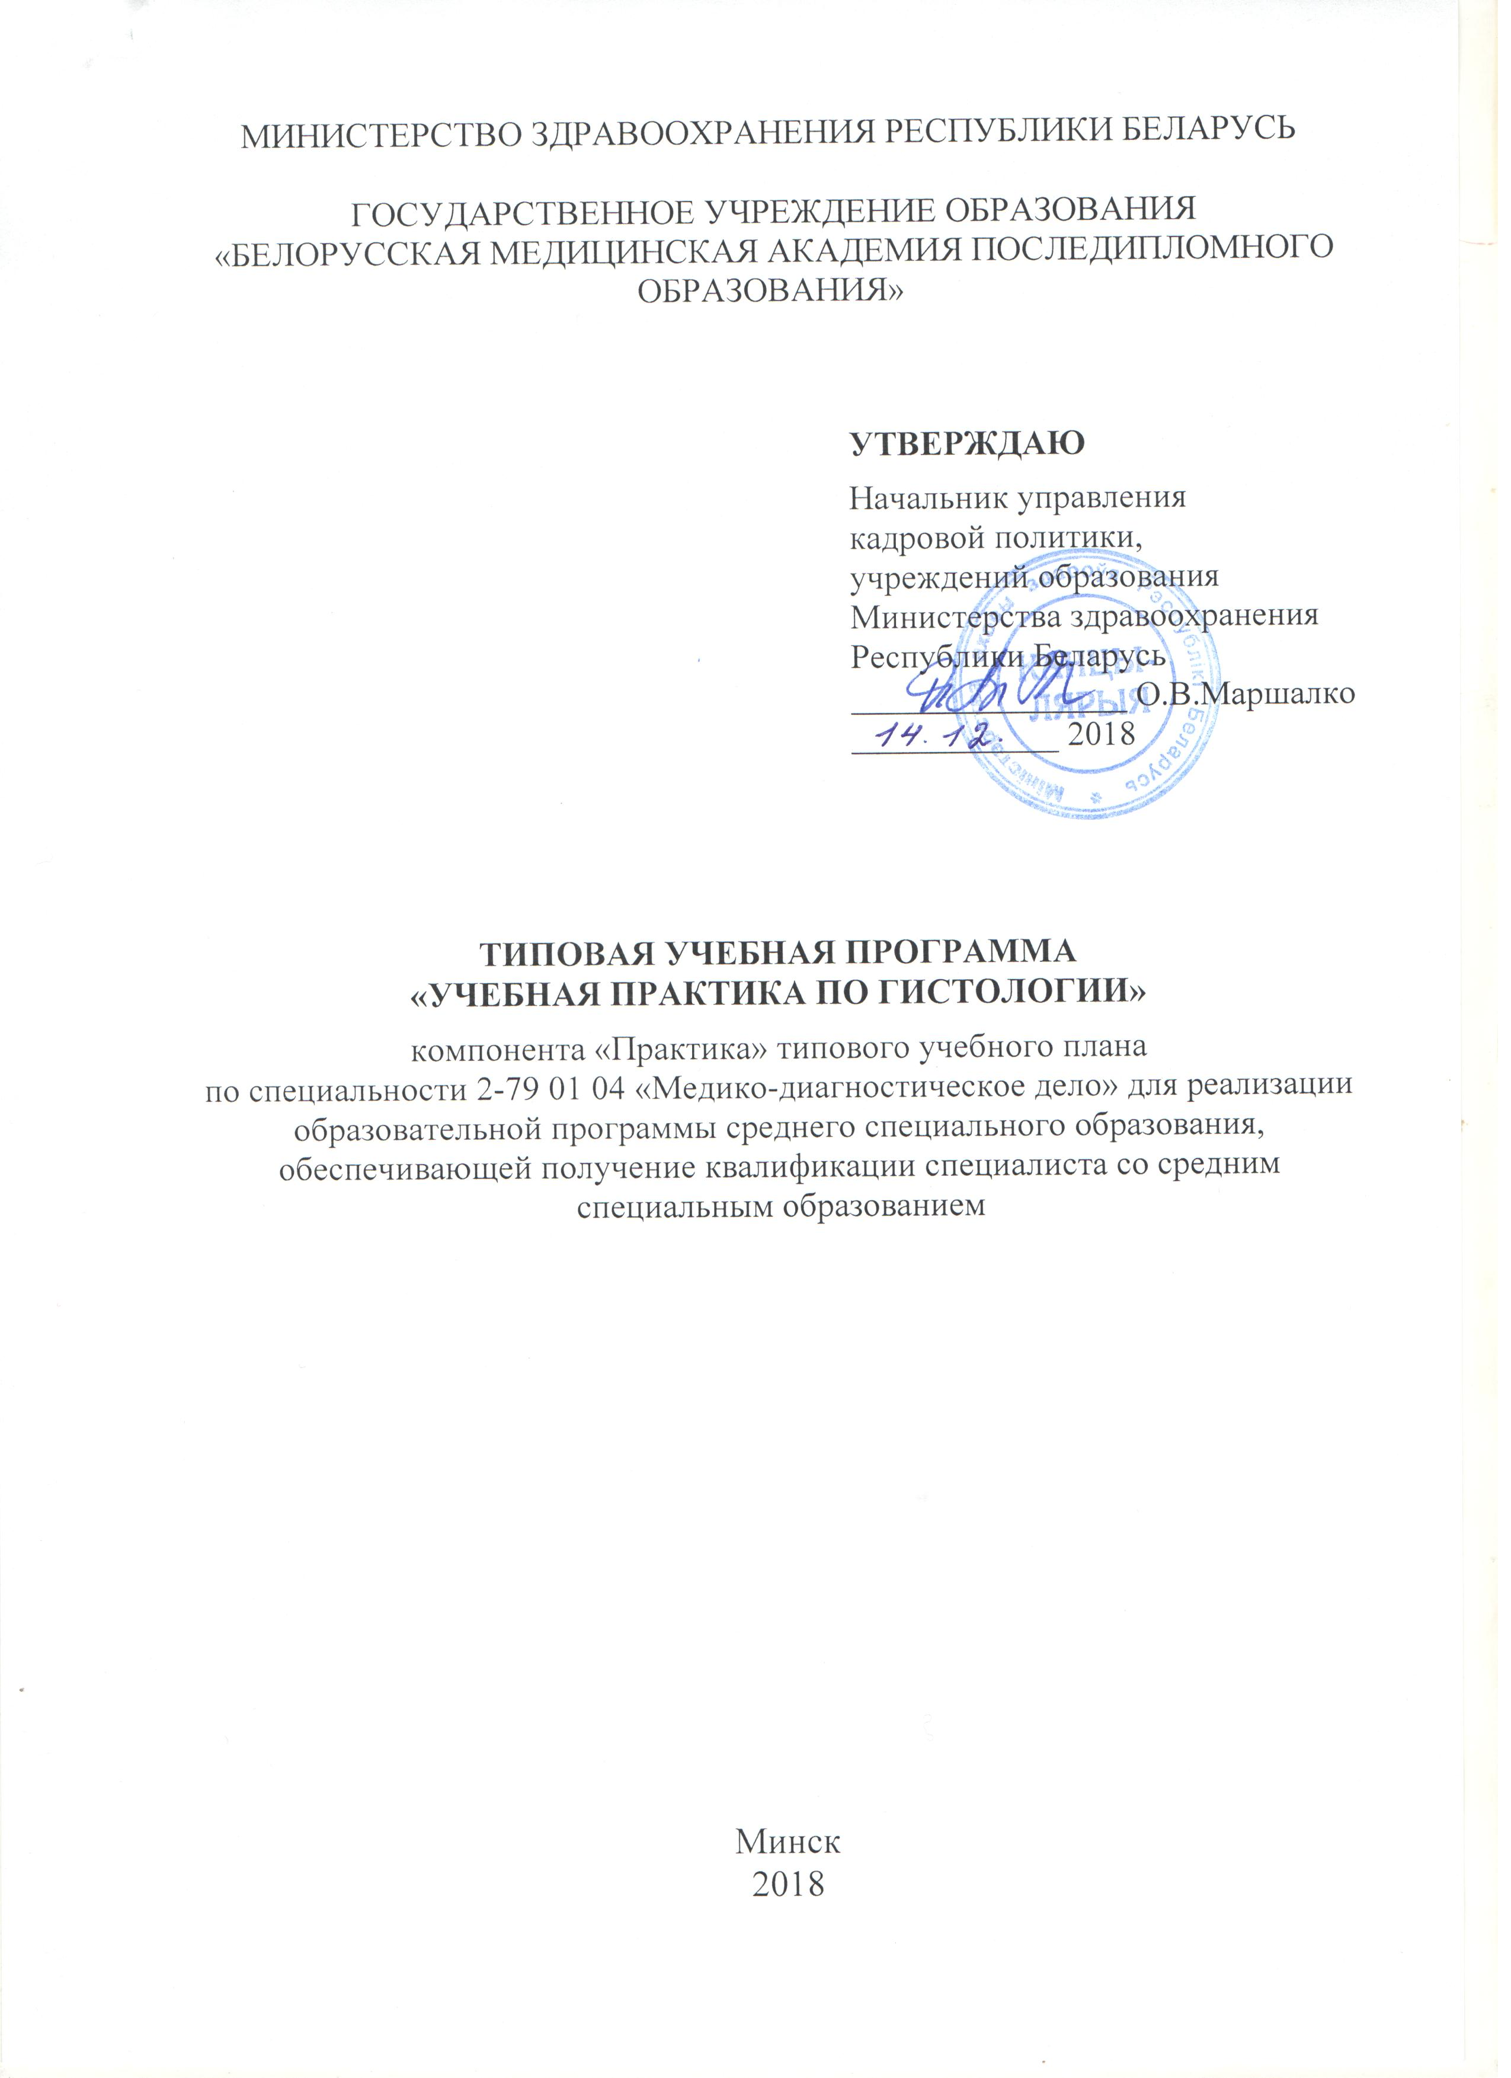
Автор: | С.А. Журавлева, преподаватель учреждения образования «Минский государственный медицинский колледж»
Рецензенты: | Н.В. Корнев, заместитель начальника бюро по медчасти учреждения здравоохранения «Городское клиническое патологоанатомическое бюро» г.Минска;
 | О.И. Солодкая, заведующий отделом лабораторной диагностики учреждения здравоохранения «Городское клиническое патологоанатомическое бюро» г.Минска

Рекомендовано к утверждению центром научно-методического обеспечения высшего и среднего специального медицинского, фармацевтического образования государственного учреждения образования «Белорусская медицинская академия последипломного образования»

Начальник центра Е.М.Русакова

ПОЯСНИТЕЛЬНАЯ ЗАПИСКА
Типовая учебная программа учебной практики по гистологии разработана с учетом требований образовательного стандарта и типового учебного плана по специальности 2-79 01 04 «Медико-диагностическое дело».
Целью учебной практики по гистологии является закрепление, и углубление знаний, отработка практических умений, полученных при изучении учебной дисциплины «Гистология с гистологическими исследованиями», приобретение профессиональных навыков фельдшера-лаборанта в реальных условиях работы гистологической лаборатории.
Задачами учебной практики по гистологии являются:
формирование и закрепление умений и навыков по проведению гистологических исследований и оцениванию их результатов;
приобретение умений ведения медицинской документации, соблюдения требований безопасности труда в гистологической лаборатории.
содействие в профессиональной адаптации учащихся в условиях клинико-диагностических лабораторий организаций здравоохранения.
Организация и проведение практики осуществляется в соответствии с Положением о практике учащихся, курсантов, осваивающих содержание образовательных программ среднего специального образования, утвержденным постановлением Совета Министров Республики Беларусь от 11.07.2011 № 941.
Учебная практика по гистологии проводится на I-м курсе на базах организаций здравоохранения, закрепленных Министерством здравоохранения Республики Беларусь за учреждениями образования, реализующими образовательные программы среднего специального образования по профилю образования «Здравоохранение», после изучения дисциплины «Гистология с гистологическими исследованиями». В качестве баз практического обучения используются областные, городские, районные клинико-диагностические лаборатории организаций здравоохранения.
Продолжительность учебной практики по гистологии 36 учебных часов.
В учреждении образования учащиеся должны пройти вводный инструктаж по охране труда с оформлением соответствующей документации.
Непосредственные руководители практики проводят инструктаж по охране труда на рабочем месте, определяют задания, контролируют выполнение программы учебной практики по гистологии и ведение дневников. В конце каждого дня учебной практики подводятся итоги работы, учащиеся представляют свои дневники на проверку.
Учащиеся в период учебной практики работают в соответствии с графиком работы и требованиями внутреннего распорядка организаций здравоохранения. Учащиеся работают под контролем непосредственных руководителей практики, ежедневно ведут дневники, где записывают проведенную работу по выполнению программы практики.
В процессе практики учащиеся должны ознакомиться с оснащением и организацией работы лаборатории, с обязанностями фельдшера-лаборанта, знать требования охраны труда. В результате учебной практики учащиеся должны самостоятельно выполнять гистологические исследования, работать с лабораторным оборудованием, оформлять медицинскую документацию.
По окончании практики учащийся обязан представить в учреждение образования характеристику, цифровой отчет о выполненной работе, путевку (лично или на группу), дневник, выполненное индивидуальное задание.
Итоговая отметка формируется по результатам выполнения учащимся программы практики, защиты установленных форм отчетности и с учетом характеристики, составленной руководителем практики от организации.
ПРИМЕРНЫЙ ТЕМАТИЧЕСКИЙ ПЛАН

Раздел, тема |  | Количество учебных часов
Вводное занятие |  | 1
1. | Структура и организация работы гистологической лаборатории. Оснащение гистологической лаборатории патологоанатомического бюро (отделения). Прием, регистрация и обработка биопсийного и операционного материала | 6,2
2. | Взятие, этикетировка и фиксация биологического материала для изготовления гистологических препаратов | 7,2
3. | Промывание и обезвоживание биологического материала. Заливка в уплотняющие среды | 7,2
4. | Микротом, его устройство. Приготовление и наклеивание парафиновых срезов | 7,2
5. | Окрашивание тканей гематоксилин-эозином. Специальные методы окрашивания, окраска бактерий и гистохимические методы исследования | 7,2
 | Итого | 36

СОДЕРЖАНИЕ ПРОГРАММЫ
Вводное занятие.
Цели, задачи и содержание учебной практики, порядок и календарный график проведения. Требования безопасности при прохождении учебной практики. Ведение и оформление документов прохождения учебной практики.
Тема 1. Структура и организация работы гистологической лаборатории. Оснащение гистологической лаборатории патологоанатомического бюро (отделения). Прием, регистрация и обработка биопсийного и операционного материала
Ознакомление с целями, задачами, организацией и объемом работы, оборудованием гистологической лаборатории. Изучение правил внутреннего распорядка и санитарно-эпидемиологических требований, функциональных обязанностей фельдшера-лаборанта патологоанатомического отделения. Организация рабочего места фельдшера-лаборанта. Инструктаж по охране труда.
Правила приема, обработки биопсийного и операционного материала. Работа с медицинской документацией патологоанатомического бюро (отделения).
Правила хранения фиксированных тканей, органов, блоков и микропрепаратов. Работа в гистологическом архиве.
Тема 2. Взятие, этикетировка и фиксация биологического материала для изготовления гистологических препаратов
Требования к гистологическим препаратам. Особенности получения биологического материала из различных органов для изготовления гистологических препаратов. Взятие биопсийного, операционного и аутопсийного материала. Этикетировка биологического материала.
Значение и общие правила фиксации. Работа с фиксаторами, используемыми при гистологических исследованиях, приготовление
10% формалина, нейтрального формалина. Фиксация биопсийного материала, тканей паренхиматозных, полых органов, аутопсийного материала. Устранение артефактов фиксации.
Тема 3. Промывание и обезвоживание биологического материала. Заливка в уплотняющие среды
Способы промывания биологического материала после фиксирующих средств. Обезвоживание: значение, приготовление спиртов различной концентрации (гистологической батареи). Приготовление абсолютного спирта. Испытание абсолютного спирта на содержание воды. Проведение биологического материала через спиртовую батарею. Техника удаления остатков спирта и ксилола из исследуемого биологического материала.
Виды, характеристика и область применения уплотняющих сред для изготовления гистологических препаратов. Подготовка парафина к заливке. Проведение биологического материала через батарею для заливки в парафин. Заливка в парафин, возможные погрешности, способы устранения. Маркировка и хранение залитого биологического материала.
Тема 4. Микротом, его устройство. Приготовление и наклеивание парафиновых срезов
Типы микротомов: санный, ротационный, замораживающий. Правила работы на микротомах. Уход за микротомом. Микротомные ножи, подготовка их к работе. Приготовление гистологических срезов с помощью микротома.
Резка парафиновых блоков, снятие парафиновых срезов с микротомного ножа, наклеивание парафиновых срезов на предметные стекла. Подготовка предметных стекол, маркировка стекол.
Тема 5. Окрашивание тканей гематоксилин-эозином. Специальные методы окрашивания, окраска бактерий и гистохимические методы исследования
Методы окрашивания гистологических препаратов. Общие и специальные методы окрашивания.
Общие правила при окрашивании гистологических препаратов: предварительная подготовка, окрашивание, просветление, заключение в оптически прозрачную среду.
Окрашивание парафиновых срезов гематоксилин-эозином с обзорными целями. Цели и техника депарафинирования. Подготовка гистологической батареи для окрашивания, используемые реактивы и красители, их назначение. Заключение окрашенных срезов в оптически прозрачную среду. Характеристика сред для заключения. Оценка качества готового гистологического препарата. Устранение погрешностей.
Специальные методы окрашивания. Выявление элементов нервной системы, неклеточных структур соединительной ткани. Методы окраски на выявление бактерий. Механизм гистохимических реакций. Гистохимическое выявление липидов, углеводов, нуклеиновых кислот, ферментов и др.
Методика проведения реакции Шифф-йодная кислота. Окрашивание тканей по методу Ван-Гизон. Окрашивание гастробиопсий на Helicobacter pylori.
ПЕРЕЧЕНЬ ПРАКТИЧЕСКИХ НАВЫКОВ,
ПОДЛЕЖАЩИХ ОСВОЕНИЮ

- Прием, регистрация, обработка биопсийного и операционного материала. Ведение медицинской документации патологоанатомического бюро (отделения).
- Выполнение санитарно-эпидемиологических требований в гистологической лаборатории.
- Выполнение архивирования оставшегося после исследования биологического материала.
- Этикетировка биологического материала для гистологического исследования.
- Приготовление формалина различной концентрации.
- Проведение фиксации биологического материала.
- Проведение промывки биологического материала после фиксации.
- Приготовление спиртов различной концентрации.
- Проведение обезвоживания биологического материала.
- Заливка биологического материала в парафин. Изготовление и маркировка парафиновых блоков.
- Работа на санном и ротационном микротомах. Изготовление парафиновых срезов.
- Наклеивание парафиновых срезов на стекла.
- Проведение депарафинирования срезов перед окрашиванием.
- Окрашивание гистологических препаратов гематоксилин-эозином.
- Заключение срезов в оптически прозрачную среду.
- Оценивание качества готового гистологического препарата и устранение погрешностей.
- Окрашивание гистологических препаратов по методу Ван-Гизон.
- Окрашивание гастробиопсий азуром на Хеликобактер пилори.
- Проведение гистохимических реакций.
ПРИМЕРНЫЕ КРИТЕРИИ ОЦЕНКИ
РЕЗУЛЬТАТОВ УЧЕБНОЙ ДЕЯТЕЛЬНОСТИ УЧАЩИХСЯ

1  (один) | Отсутствует мотивация к освоению профессии. Нерационально организует рабочее место. Не соблюдает действующие в организации здравоохранения правила внутреннего трудового распорядка, не выполняет инструкции по охране труда и санитарно-эпидемиологические требования.  Не соблюдает алгоритм изготовления гистологического препарата, допускает ошибки, влияющие на конечный результат исследования. Не может дать оценку качества гистологического препарата. Не умеет оформлять медицинскую документацию
2  (два) | Отсутствует мотивация к освоению профессии. Нерационально организует рабочее место. Не соблюдает действующие в организации здравоохранения правила внутреннего трудового распорядка, не выполняет инструкции по охране труда и санитарно-эпидемиологические требования. Не соблюдает алгоритм изготовления гистологического препарата, допускает ошибки, влияющие на конечный результат исследования. Не может дать оценку качества гистологического препарата. Медицинскую документацию оформляет не в полном объеме, с грубыми ошибками
3  (три) | Не проявляет интерес к освоению профессии. Нерационально организует рабочее место. Не в полной мере соблюдает действующие в организации здравоохранения правила внутреннего трудового распорядка, не выполняет инструкции по охране труда и санитарно-эпидемиологические требования. Не умеет применять полученные теоретические знания на практике.  Не соблюдает алгоритм изготовления гистологического препарата, допускает ошибки, влияющие на конечный результат исследования. Не может дать оценку качества гистологического препарата. Медицинскую документацию оформляет не в полном объеме
4  (четыре) | Проявляет интерес к освоению профессии. Соблюдает нормы этики и деонтологии. Нерационально организует рабочее место. Соблюдает действующие в организации здравоохранения правила внутреннего трудового распорядка, не выполняет инструкции по охране труда и санитарно-эпидемиологические требования. Не в полной мере применяет полученные теоретические знания на практике.  Соблюдает алгоритм изготовления гистологического препарата, но имеют место единичные ошибки, не влияющие на конечный результат исследования. Неуверенно дает оценку качества гистологического препарата. Медицинскую документацию оформляет с ошибками
5  (пять) | Проявляет интерес к освоению профессии. Соблюдает нормы этики и деонтологии. Нерационально организует рабочее место. Соблюдает действующие в организации здравоохранения правила внутреннего трудового распорядка, выполняет инструкции по охране труда и санитарно-эпидемиологические требования. Применяет полученные теоретические знания для решения практических задач в знакомой ситуации. Соблюдает алгоритм изготовления гистологического препарата, но имеют место единичные ошибки, не влияющие на конечный результат исследования. Неуверенно дает оценку качества гистологического препарата, не умеет устранить погрешности. Медицинскую документацию оформляет с ошибками
6  (шесть) | Проявляет интерес к избранной профессии, ее освоению. Соблюдает нормы медицинской этики и деонтологии. Рационально организует рабочее место. Соблюдает действующие в организации здравоохранения правила внутреннего трудового распорядка, выполняет инструкции по охране труда и санитарно-эпидемиологические требования. Осознанно применяет полученные теоретические знания на практике. Соблюдает алгоритм изготовления гистологического препарата, но имеют место единичные ошибки, не влияющие на конечный результат исследования. Дает оценку качества гистологического препарата, не в полной мере может устранить погрешности. Умеет оформлять медицинскую документацию
7  (семь) | Проявляет интерес к избранной профессии, ее освоению. Осознает сущность и социальную значимость своей профессии, обладает чувством ответственности за результаты своего труда. Соблюдает нормы медицинской этики и деонтологии. Рационально организует рабочее место. Соблюдает действующие в организации здравоохранения правила внутреннего трудового распорядка, выполняет инструкции по охране труда и санитарно-эпидемиологические требования. Умеет планировать работу, анализировать ее результаты.  Осознанно применяет полученные теоретические знания на практике. Соблюдает алгоритм изготовления гистологического препарата. Дает оценку качества гистологического препарата, может устранить погрешности, грамотно использует профессиональную лексику. Оформляет медицинскую документацию. При реализации профессиональных функций решает поставленные задачи, требующие анализа ситуации и выбора решений
8  (восемь) | Проявляет интерес к избранной профессии, ее освоению. Понимает сущность и социальную значимость своей профессии, обладает чувством ответственности за результаты своего труда. Соблюдает нормы этики и деонтологии. Рационально организует рабочее место. Соблюдает действующие в организации здравоохранения правила внутреннего трудового распорядка, выполняет инструкции по охране труда и санитарно-эпидемиологические требования. Умеет планировать работу, анализировать её результаты.  Осознанно применяет полученные теоретические знания на практике. Соблюдает алгоритм изготовления гистологического препарата. Дает оценку качества гистологического препарата, может устранить погрешности. Знает современную технику и оборудование, применяемые для изготовления гистологических препаратов, грамотно использует профессиональную лексику. При реализации профессиональных функций решает поставленные задачи, требующие анализа ситуации и выбора решений. Самостоятельно овладевает дополнительными знаниями в области профессиональной деятельности. Умеет оформлять медицинскую документацию
9  (девять) | Проявляет интерес к избранной профессии, ее освоению. Осознает социальную значимость своей профессии, обладает чувством ответственности за результаты своего труда. Соблюдает нормы медицинской этики и деонтологии. Рационально организует рабочее место. Соблюдает действующие в организации здравоохранения правила внутреннего трудового распорядка, выполняет инструкции по охране труда и санитарно-эпидемиологические требования. Умеет рационально организовать свой труд, анализировать его результаты. Осознанно применяет полученные теоретические знания на практике. Соблюдает алгоритм изготовления гистологического препарата. Дает оценку качества гистологического препарата, может устранить погрешности. Знает современную технику и оборудование, применяемые для изготовления гистологических препаратов, грамотно использует профессиональную лексику. При реализации профессиональных функций решает поставленные задачи, требующие анализа ситуации и выбора решений. Самостоятельно овладевает дополнительными знаниями в области профессиональной деятельности. Умеет оформлять медицинскую документацию
10  (десять) | Проявляет интерес к избранной профессии, ее освоению. Осознает социальную значимость своей профессии, обладает чувством ответственности за результаты своего труда. Соблюдает нормы этики и деонтологии. Рационально организует рабочее место. Соблюдает действующие в организации здравоохранения правила внутреннего трудового распорядка, выполняет инструкции по охране труда и санитарно-эпидемиологические требования. Умеет рационально организовать свой труд, анализировать его результаты. Осознанно применяет полученные теоретические знания на практике. Соблюдает алгоритм изготовления гистологического препарата, умеет дать оценку его качества, может устранить погрешности. Знает современную технику и оборудование, применяемые для изготовления гистологических препаратов. Обладает культурой мышления, грамотно использует профессиональную лексику. При реализации профессиональных функций решает поставленные задачи, требующие анализа ситуации и выбора решений. Самостоятельно овладевает дополнительными знаниями в области профессиональной деятельности. Способен самостоятельно и творчески решать проблемы в нестандартной ситуации. Самостоятельно овладевает дополнительными знаниями в области профессиональной деятельности. Умеет оформлять медицинскую документацию

Примечание. Отметка «0» (ноль) выставляется при отсутствии ответа, а также при невыполнении обучающимся учебной программы практики.

ЛИТЕРАТУРА

Основная
- Журавлева, С. А. Гистология. Практикум: учеб. пособие
/ С.А. Журавлева. – Минск: Выш. шк., 2013. – 320 с.
- Зиматкин С.М. Гистология. – Минск: РИПО, 2014 – 347 с.

Дополнительная:
- Корженевский Д.Э., Гиляров А.В. Основы гистологической
техники. – Санкт-Петербург «СпецЛит», 2010.
- Бойчук А.В. Гистология. Атлас для практических занятий. Изд.: ГОЭТАР-Медиа. 2008.
- Улумбеков Э.Г. Гистология, эмбриология, цитология: учебник с приложением на компакт-диске. Изд.: ГЭОТАР-Медиа. 2007.

Нормативные правовые акты
- Санитарные нормы, правила и гигиенические нормативы «Гигиенические требования к устройству, оборудованию и содержанию помещений патологоанатомических бюро, отделений и лабораторий организаций здравоохранения», утвержденные постановлением Министерства здравоохранения Республики Беларусь от 3 мая 2008 г. № 84, с дополнениями и изменениями, утвержденными постановлением Министерства здравоохранения Республики Беларусь от 3 ноября 2011 г.
№ 111.
- Санитарные нормы и правила «Санитарно-эпидемиологические требования к организациям, оказывающим медицинскую помощь, в том числе к организации и проведению санитарно-противоэпидемических мероприятий по профилактике инфекционных заболеваний в этих организациях», утвержденные постановлением Министерства здравоохранения Республики Беларусь от 5 июля 2017 г. № 73.
- Санитарные нормы и правила «Санитарно-эпидемиологические требования к обращению с медицинскими отходами», утвержденные постановлением Министерства здравоохранения Республики Беларусь от 07.02.2018 г. № 14.
- Об утверждении Санитарных норм и правил «Требования к изделиям медицинского назначения и медицинской технике», Гигиенического норматива «Показатели безопасности изделий медицинского назначения, медицинской техники и материалов, применяемых для их изготовления» и признании утратившим силу постановления Главного государственного санитарного врача Республики Беларусь от 22 ноября
2006г. № 154 / постановление Министерства здравоохранения Республики Беларусь от 16.12.2013 г. №128.
- Санитарные нормы и правила «Требования к организации и проведению санитарно-противоэпидемических мероприятий, направленных на предупреждение возникновения и распространения вирусных гепатитов», утвержденные постановлением Министерства здравоохранения Республики Беларусь от 06 февраля 2013 г. №11.
- Санитарные правила «Безопасность работы с микроорганизмами III-IV групп патогенности и гельминтами», утвержденные постановлением Главного государственного санитарного врача Республики Беларусь от 27.07.2000 г. № 40.
- «Инструкция по профилактике внутрибольничного заражения ВИЧ-инфекцией и предупреждению профессионального заражения медицинских работников», утвержденная приказом Министерства здравоохранения Республики Беларусь № 351 от 16.12.1998 г.

